附件2
校外研究生导师培训内容
一、培训形式
在线培训学习（见附件《学习公社APP操作手册 》）
二、参培范围
校外研究生导师
三、培训内容
1. 新增导师： 2020年新增的导师须在线完成课程学习9门，其中政治素养、师德师风、立德树人职责三部分课程各3门。
已有导师：2020年以前的导师须在线完成课程学习3门，其中政治素养、师德师风、立德树人职责三部分课程各1门。
2. 学习成都大学研究生导师培训手册。

附件
学习公社APP操作手册
一、下载安装
微信扫描“学习公社APP”二维码，根据页面提示下载安装包，或直接使用浏览器、应用市场等搜索“学习公社”下载安装包进行安装。
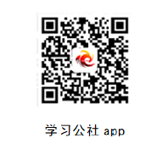
二、注册登录
打开学习公社APP，点击首页下方“学习”或“个人”进行登录，登录方式使用“手机快捷登录”，输入个人移动电话获取动态验证码即可。
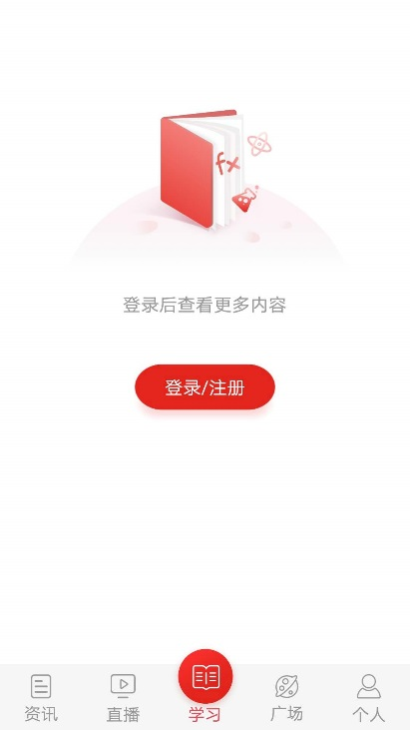

三、使用学习卡
点击进入个人空间，点击“使用学习卡”，输入下发的学习卡卡号（另行下发）。
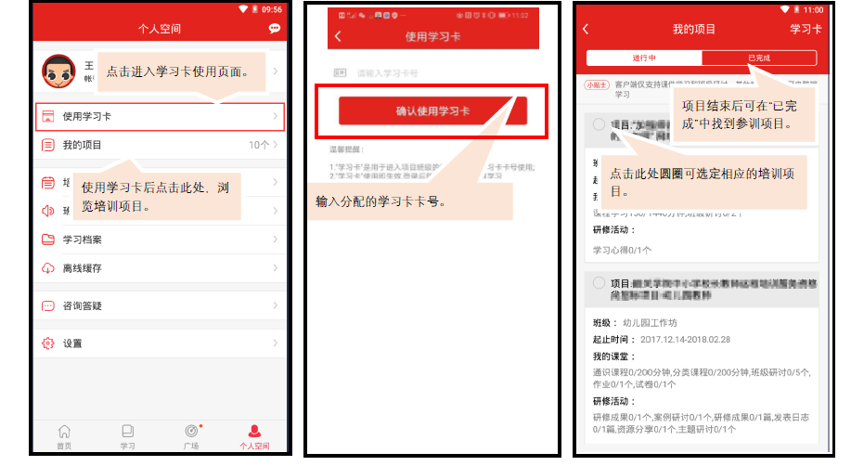
四、进入参训项目
选择并进入“成都大学研究生导师培训项目”，点击“课程学习”，选择“学习中”课程。课程分为“师德师风、时事政治、立德树人职责”三类，按照培训要求，选择各板块内容进行学习。
